Naden Qually
Français 12

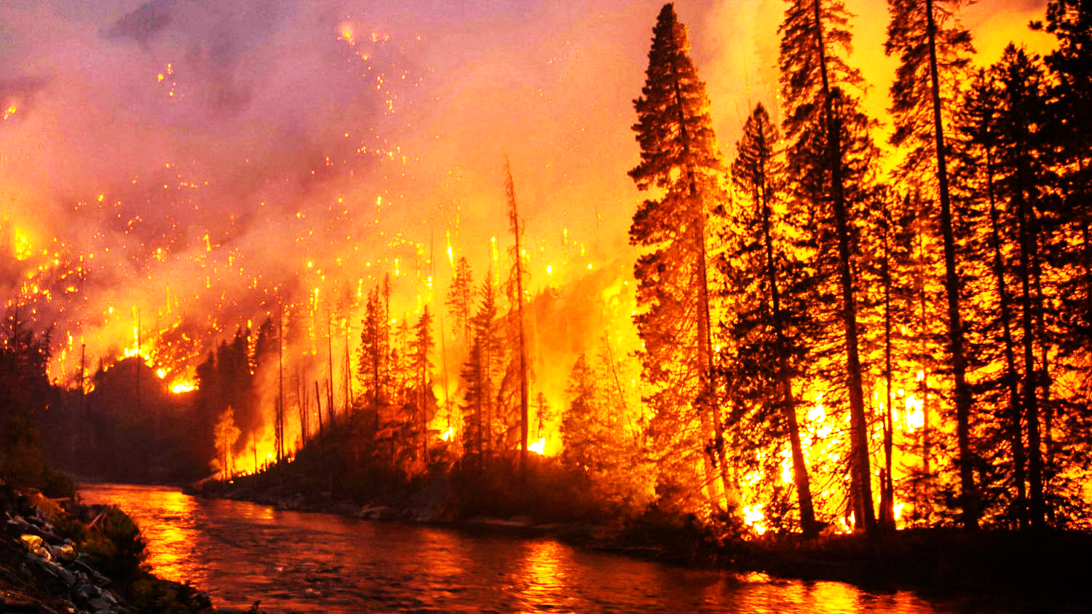

La planète est en feu

Voici un feu de forêt en Californie en 2019 et c’était le plus grand feu de forêt de toute l’histoire. Si on continue d’avoir beaucoup de feux de forêts, ça va être un grand problème pour l’environnement et l’humanité et la planète terre. Les feux de forêts causent la pollution dans les rivières et l’air. Il damages les habitats des animaux et les maisons dès l’humain. Les feux de forêts est incroyable dangereux est mal pour la planète! Dans l’image le feu est très massif et l’air c’est super enfumé. C’est super horrible! Changement climatique cause les feux à brûler hors de contrôle. Déforestation contribue à la vitesse des feux parce que l’érosion de la terre cause d’arbre morts. Les incendies de forêt sont devenus de plus en plus courants au cours de la dernière décennie. Pour lutter contre les incendies de forêt, nous devons ralentir le changement climatique, mettre fin aux opérations forestières massives et abattre les arbres morts. 90% de tous les incendies de forêt sont déclenchés par des humains! C’est très triste! En 2020, il y a eu 58,250 incendies de forêt. C’est très incroyable et très mauvais! Une moyenne de 1.2 million d'acres de forêt américaine brûle chaque année. C’est horrible pour l’écosystèmes et les habitats des animaux! Si nous ne faisons rien, nos forêts brûleront et nous souffrirons. Si les forêts continuent de brûler, la qualité de l'air va empirer. Les incendies de forêt seront la fin de l'humanité et de l'environnement parce qu’il détruit l'écosystèmes. Il faut ralentir les incendies de forêt, nous pouvons, abattre les arbres morts, arrêter l'exploitation forestière et arrêter les émissions de carbone qui rendent notre planète plus chaude.

